ОПРОСНЫЙ ЛИСТ ДЛЯ ПОДБОРА ТРАНСПОРТАБЕЛЬНОЙ-ТВЕРДОТОПЛИВНОЙ КОТЕЛЬНОЙ УСТАНОВКИ МОДУЛЬНОЙ

№пп | Наименование | Ед. изм. | Параметры
1 | Вид топлива
2 | Расчетная тепловая нагрузка, общая | КВт/час
 | - на отопление
 | - на вентиляцию
 | - на горячее водоснабжение
 | (если контуров несколько – указать по контурно)
3 | Сопротивление системы отопления | МПа
4 | Необходимое давление в трубопроводах тепловой сети
 | - в подающем трубопроводе | МПа
 | - в обратном трубопроводе
5 | Необходимое давление горячей воды  Необходимое количество горячей воды  Необходимая температура горячей воды | Мпа  м³/ч  ⁰С
6 | Существующее давление холодной воды в | МПа
 | водопроводной сети
7 | Общая жесткость исходной водопроводной воды | Мк-экв/л
8 | Расход воды для подпитки системы отопления (по | м3/час
 | необходимости)
9 | Объем воды тепловой сети | м3
10 | Площадь отапливаемого здания | м2
11 | Высота отапливаемого здания, относительно котельной | м
12 | Удаленность отапливаемого здания от котельной | м
13 | Характер отапливаемого здания (жилое,
 | производственное, соц.культ.быт., административное)
14 | Высота существующей или проектируемой дымовой трубы и ее материал | м

 | Размещение узлов учета котельной  - тепла | Да/нет
15 | - холодной воды | Да/нет
 | - горячей воды | Да/нет
16 | Тип, марка котлов:  -с ручной загрузкой  -с автоматической загрузкой:  -с факельной горелкой  -с ретортной горелкой
17 | Необходимость комплектации:  - Операторская  - Санузел  - Умывальник, бойлер ГВС  - Автономная дизельная электростанция  - Блок бесперебойного питания  - Дымосос с циклоном  - Частотный преобразователь для дымососа  - Автоматизированная топливоподача  с транспортером (для котлов с автоматической подачей топлива)  - Вытяжные зонты над котлом  - Пожарная сигнализация  - Погодное регулирование (ручное, автоматическое)  - Дымоходы и дымовые трубы за пределами котельной  - Высота м материал дымовой трубы |  | Нужное подчеркнуть
18 | Вывод сигнала на центральный пульт наблюдения
 | (кабель, радиомодуль, GSM-связь)
19 | Тип котельной:
 | - отдельно стоящая
 | - пристроенная
20 | Степень автоматизации
 | - с обслуживающим персоналом;
 | - без обслуживающего персонала (контроль за работой);
21 | Требования к компоновке БМК: (указать размещение
 | дверей, дымовых труб на плане БМК относительно
 | отапливаемого объекта. Расстояния до инженерных
 | сетей, диаметры)
22 | Особые требования, пожелания (марка насосов, ХВО,
 | цвет котельной, резервный источник отопления
 | котельной, охранная сигнализация и т.д.)
23 | Предпочитаемая тепловая схема (отметить нужную или предложить свой вариант)  ВНИМАНИЕ!!! Предложенные схемы являются базовыми и в зависимости от тех. задания и пожеланий Заказчика могут быть изменены или доукомплектоваными дополнительными компонентами.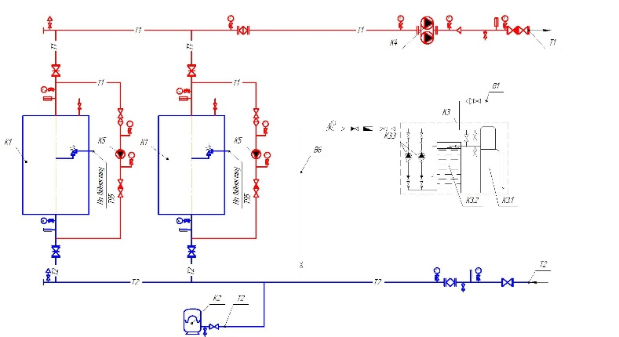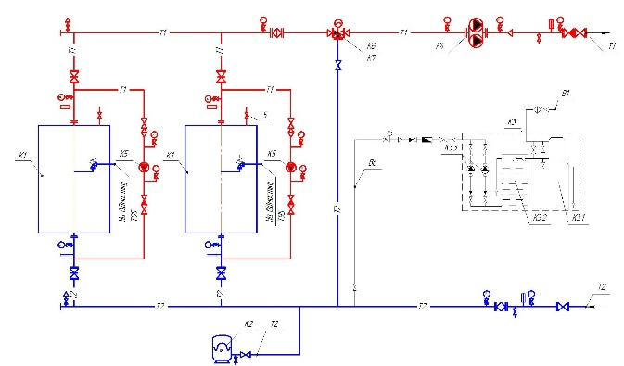  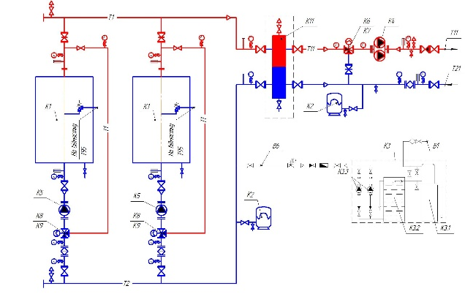

24 | Дополнительные требования
25 | Ф.И.О. ответственного лица
26 | Контактный телефон

Заказчик _______________________________________________________________________________________

(ФИО, должность, подпись, печать)

Дата заполнения опросного листа ________________________________

Специалист ____________________________________________________

(ФИО, подпись)

